軟體品質管理期末專案報告
居家照護系統
指導老師:曾士桓 教授
組員:尤翔鵬、鄭匡閔

摘要

1.前言
1.1研究動機
台灣高齡人口逐年高升及年長者之居家意外頻傳，所以我們想做個居家照護系統在意外發生時偵測到，以便去及時救助年長者。
1.2研究目的
使用隨身佩帶的跌倒偵測器，在老人發生意外跌倒時，可以即時傳送一段訊息給救護人員。
使用煙霧或氣體感測器，去偵測火災或瓦斯外洩，在發生上述情形時，可以即時傳送一段訊息給救護人員。
1.3需求分析
隨醫療設施健全、公共衛生條件改善，國人壽命提高，高齡人口隨之增加。衛服部於106 年 11 月 10 日至 107 年 1 月 31 日 辦理實地訪查，共完成有效樣本 6,920 人，106 年 9 月底我國 65 歲以上人口數 321.9 萬人，較 102 年 6 月底增 加 57.8 萬人，成長 21.9%
由此數據來看，針對老人的居家照護系統將會變得越來越重要。

2.研究方法
2.1系統架構圖
老人身上的感測器及家中配置的煙霧、溫度感測器透過wifi傳送數值到手機，手機再判斷數值是否異常，若有異常則通報救護人員，如圖 1。
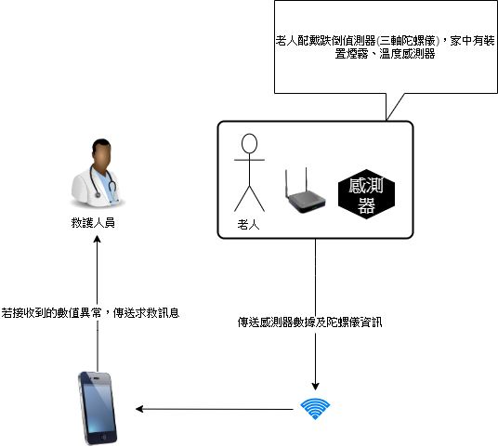
圖1.居家照護系統架構圖

2.2功能結構圖
主要功能結構如圖 2所示，居家照護系統底下分為環境感測及老人跌倒偵測，環境感應部分又包含兩類，會將偵測到的數值回傳且判斷是否異常。
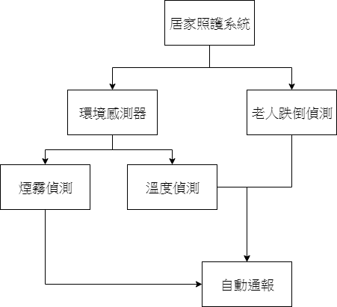
圖 2.居家照護系統功能結構圖

